1. 查詢所有比'鳳梨酥'貴的食物名稱、到期日和價格

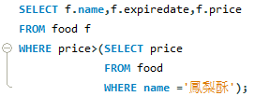

1. 查詢所有比'曲奇餅乾'便宜且種類是'點心'的食物名稱、到期日和價格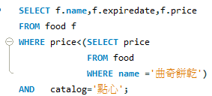
2. 查詢所有和'鳳梨酥'同一年到期的食物名稱、到期日和價格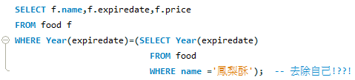
3. 查詢所有比平均價格高的食物名稱、到期日和價格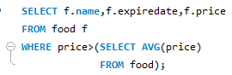
4. 查詢所有比平均價格低的'台灣'食物名稱、到期日和價格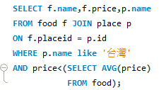
5. 查詢所有種類和'仙貝'相同且價格比'仙貝'便宜的食物名稱、到期日和價格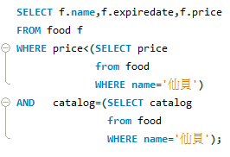
6. 查詢所有產地和'仙貝'相同且過期超過6個月以上的食物名稱、到期日和價格

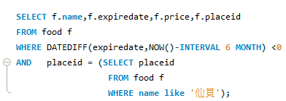

1. 查詢每個產地價格最低的食物名稱、到期日和價格

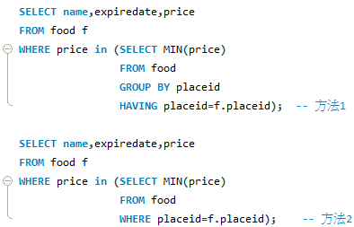

1. 查詢每個種類的食物價格最高者的食物名稱和價格

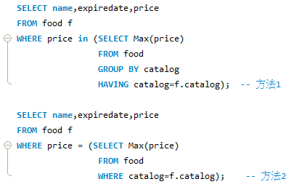

1. 查詢所有種類不是'點心'但比種類是'點心'貴的食物名稱、種類和價格，並以價格做降冪排序

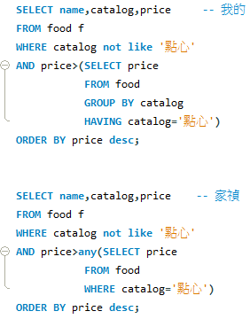

1. 查詢每個產地(顯示產地名稱)的食物價格最高者的食物名稱和價格

